Lima Duarte (MG), 11 de maio de 2023.

Indicação nº 095/2023/SC

Senhor Presidente da Câmara e
demais Vereadores.

O Vereador que a esta subscreve, diante das atribuições e direitos que lhe são conferidos através da Lei Orgânica e do Regimento Interno desta Casa Legislativa, com fundamento no inc. I do art. 171 e inc. I do art. 188, ambos do NRICM e inc. I do § 1º do art. 97 da LOM, vem INDICAR, respeitosamente a Secretaria Municipal de Obras, aos cuidados da Defesa Civil, ao Coordenador Cláudio, que realize a poda de moita de bambu, localizada no final da rua Presidente Vargas, depois do n° 362, no Viradouro.
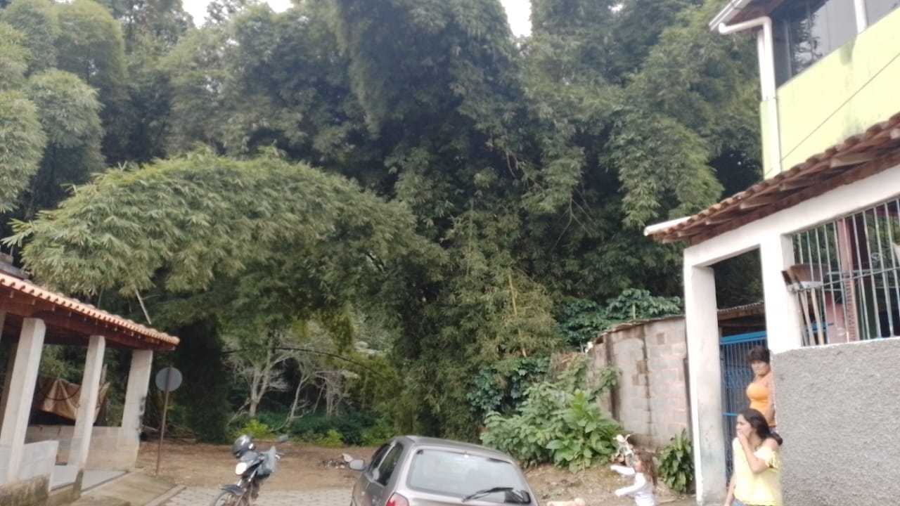
Justificativa: A citada moita de bambu, vem colocando casas em risco.

Sala das Sessões,

Fábio Júnior da Silva

Vereador

